План-конспект з фітнес-аеробіки на тему:
«Удосконалення фізичних та морально-вольових компетентностей вихованців шляхом виконання загальнорозвиваючих комплексів вправ»
Цілі заняття: Покращення фізичних здібностей та якостей вихованців. Удосконалення техніки виконання базових елементів оздоровчої аеробіки та загальнорозвиваючих комплексів вправ. Розвиток та вдосконалення морально-вольових компетентностей.
Оздоровчі задачі:
1.Розвивати координаційні здібності й фізичні якості (точність виконання рухів, ритмічність, гнучкість, витривалість);
2.Популяризувати здоровий спосіб життя та раціональне харчування;
3.Укріпити здоров`я, покращити фізичний стан;
4.Підвищити стійкість організму до несприятливих умов навколишнього середовища.
Виховні задачі:
1.Виховувати дисциплінованість, артистичність, почуття колективізму;
2.Формувати естетичну насолоду від виконаної роботи.
3.Виховувати у дітей цікавості до систематичних занять фітнес-аеробікою.
Інвентар: музичний центр, CD диски, гімнастичні килимки.

№ | Частини заняття | Учбовий матеріал | Дозування часу | Організаціонно-методичні вказівки
1. | Вступна частина  Теорія  Самоконтроль | -привітання;  -інструктаж з правил поведінки та техніки безпеки;  -перевірка відсутніх;  -тема та мета заняття.  Бесіда про засади здорового способу життя та основ здорового харчування.  Перевірка пульсу(пульсометрія) | 5хв.  15хв. | Націлити вихованців на мету заняття,що вони повинні засвоїти і чому навчитись,яких результатів досягнути.  Сформувати уявлення про необхідність здорового способу життя та важливість здорового харчування. Звернути увагу на техніку виконання силових вправ фітнес-аеробіки.  -на шиї 80 уд/хв; два пальці розташувати на сонній артерії або променевозап`ястному суглобі.
2. | Основна частина  Розминка  Самоконтроль  Основна частина  Самоконтроль  Заминка  Самокон  троль | Додаток №1  Пульсометрія  -виконання загальнорозвиваючих комплексів вихованцями фронтально та горизонтально;  Додаток №2  Додаток №3  Пульсометрія  Вправи на развиток гнучкості, релаксація, дихальні вправи.  Додаток№4  Пульсометрія | 60хв. | Потоковий метод організації діяльності учнів. Темп середній, виконувати за командами. Виправляти помилки, розпорядженням, вказівкою, порадою, зауваженням, підрахунком, повторним поясненням, повторним виконанням.  Намагаємося не зупинятися, хто не витримує темпу, виконує ходьбу на місці, для того, щоб навантаження зменшувалося поступово;  100-110 уд/хв.- норма  -пояснити техніку виконання вправ;  -корекція помилок при виконанні рухів, індивідуальний підхід;  .  130-160 уд/хв. Норма  Слідкувати за правильним виконанням вправ, осанкою, диханням.  Вправи на розслаблення виконуються під повільну музику, всі рухи повинні бути плавними, не поспішними, м`язи розслабленні.  80 уд/хв-норма
3. | Заключ  на частина | Підведення підсумків заняття.  Оцінка роботи кожного з вихованців.  Визначення кращих.  Оголошення домашнього завдання. | 10 хв. | Пояснити об’єктивність оцінювання. Уточнити чи всі діти зрозуміли.

Додаток №1. Розминка
1. Ходьба на місці високо піднімаючи коліна 25-30 с.
2. Вихідне положення (в.п) –ноги разом, руки на талії. Ліву ногу на крок в бік (базовий аеробний шаг step touch), круг руками на зовні. З кроку вправо круг руками всередину.. Повторити 4-6 разів.
3. В.п –ноги разом, руки на талії. Ліву ногу на крок в бік (базовий аеробний шаг step touch), круг плечима назовні. З кроку вправо круг плечима всередину. Повторити 4-8 разів.
4. 10-15 стрибків з однієї ноги на другу, розслаблені руки внизу. Ходьба уповільненим темпом 15-20 с.
5. В.п. – ноги нарізно, руки вверх пружинний нахил в перед, руками доторкнутись підлоги. Голову не опускати. В. п. Повторити 4-6 разів
6. В.п. – стійка, ноги на ширині плеч, руки поставити на пояс. 1-2 перенести вагу тіла на праву ногу, 3-4 на ліву. Повторити 8-10 раз.
7. Продовжуємо вправу 6, але додаємо рухи руками. Переносимо вагу тіла з правої ноги на ліву, руки всторони, тягнуться вправо-вліво. Повторити 8-10 раз.
8. В.п. – праву ногу витягнути вперед на п’ятку, невеликий нахил вперед, руки тягнуться до носка. Розвернути тулуб, пальці правої руки тягнуться до правої ноги, ліва рука піднята вверх, пальці до стелі. Те саме з другої ноги.
9. В.п. –ноги разом. Напів-присядки з поворотом тіла наліво, руки в сторони. 2 – випрямитись руки вверх. 3-4 те саме з поворотом на право. Повторити по 4-6 раз.
10. В.п. – ноги разом. На крок вліво праву руку вверх, ліву в сторону, 2 – поміняти положення рук і ніг. Повторити 4-6 раз.
11. В.п. –ноги разом. На крок вліво прямі руки підняти вгору, приставити праву ногу, руки опустити. На крок вправо зробити теж саме. Повторити по 4-6 разів.
12. В.п. – ноги нарізно. 1-2 руки за голову. Стати на носки, протягнутися і відвести лікті назад. 3 – стати на ступні лікті вперед. 4 – руки вниз з невеликим нахилом вниз – вперед. повторити 4-6 раз.

Додаток №2. Загальнорозвиваючі вправи
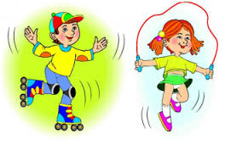
1. В.п (вихідне положення) - о. с (основна стійка) 1-4 - три кроки вперед і приставити ногу; 5 - дугами назовні руки вгору, встати на носки; 6 - о. с; 7-8 - повторити 4-8 раз
2. В. п. - о. с. 1-4 - три кроки вперед і приставити ногу; 5-8 - два присідання, руки на поясі. Повторити 4-8 раз
3. В. п. - о. с. 1-4 - три кроки і приставити ногу; 5 – упор присів; 6 - упор стоячи ноги нарізно; 7 - упор присів; 8-- в. п. Повторити 4-8 раз
4. В. п. - о. с. 1-4 - три кроки вперед і приставити ногу; 5 - мах лівою ногою, плеск в долоні під ногою; 6 - в. п.; 7 - мах правою, плеск під ногою; 8 - в. п.
5. В. п. - о. с. 1-4 - три кроки і приставити ногу; 5 – упор присів; 6 - упор лежачи; 7 - упор присів; 8-- о. с.
6. В. п. - о. с. 1 -4 - три кроки і приставити ногу; 5-6 – два ривка зігнутими руками перед грудьми; 7-8- о.с
7. В. п. - о. с. 1-4 - три кроки і приставити ногу; 5-поворот тулуба наліво, праву на носок, руки вліво; 6 - в. п.; 7 - поворот направо; 8- в. п.
8. В. п. - третя позиція, руки на пояс. Кроки польки. 30 сек.
9. В. п. - те ж. Рух з підскоками, згинаючи одну ногу вперед. 30 сек.
10. В. п. -- о. с, руки на пояс. Стрибки на двох з просуванням вперед. 30 сек.
11. Підйоми рук вперед – вгору через сторони на видиху по 10-20 разів ( для більшого навантаження можна використовувати гантелі)
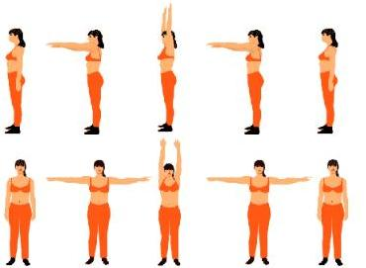

12. Нахили на видиху вперед, намагаючись дістати головою ніг 10-15 разів (для більшого навантаження можна використовувати гантелі)
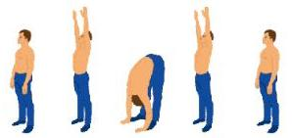

13. Нахили на видиху в сторони, по 10 разів в кожну сторону (для більшого навантаження можна використовувати гантелі)
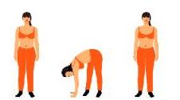

14. Присідання 10-20 разів (для більшого навантаження можна використовувати гантелі) Вниз вдих, на підйомі видих.
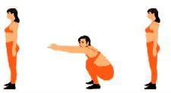

15. Махи ногами на видиху вперед, назад, в сторони - по 10-20 разів.
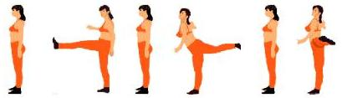

16. Вправа «напівсаранча» по 10-15 підйомів кожної ноги на видиху
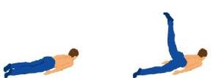

17. Вправа «кобра» 4-6 повторів на видиху

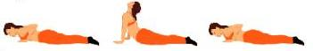

18. Підйоми прямих ніг з положення лежачи на спині - 15-20 разів. Підйом на видиху, опускання на вдиху

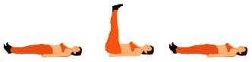

19. Підйом тулуба на видиху з положення лежачи на спині – 15-20 разів (для більшого навантаження можна використовувати гантелі)

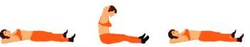

20. Скручування на видиху в сторони з зігнутими ногами з положення лежачи на спині - по 10-20 разів в кожну сторону. Не відривати плучі від підлоги.
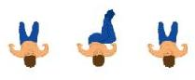

Додаток №3. Вправи на розслаблення і розтяжку
1. В.П. лежачи на спині, руки уздовж тулуба долонями вгору, пальці злегка зігнуті, ноги трохи розведені і розгорнені, очі закриті: повністю розслабитися, в думках прослідити поступову релаксацію пальців стоп, гомілок, стегон. Відчувши в ногах легке тепло і тяжкість, перейти до розслаблення рук, тулуба, м'язів особи і шиї. Заспокоїти дихання, переконувати себе в спокійній і ритмічній роботі серця.
2. В.П. - лежачи на спині, ноги звести разом, руки уздовж тулуба:
- спираючись на долоні, на неглибокому вдиху поволі підняти прямі ноги до вертикального положення, а потім трохи їх опустити;
- на вдиху ривком підняти ноги вгору до вертикалі і витягнути носки, підтримуючи тулуб збоку руками, прийняти стійку на плечах, підборіддя при цьому повинне упиратися у верхній край грудини, очі не закривати, дихання довільне;
- В.П. - кінцеве положення попередньої вправи:
- поволі опустити прямі ноги за голову, торкнувшися пальцями ніг підлоги;
- утримувати позу 10 секунд;
- поволі опуститися на спину, торкаючись кожним хребцем підлоги, і також поволі опустити прямі ноги;
- прийняти позу вправи 1, розслабитися.
3. В.П. - лягти на живіт, повернувши голову вліво або управо, руки уздовж тулуба:
- лягти на живіт з упором на лікті, спертися підборіддям на кулаки, прогнувшись в грудному відділі хребта;
- позу утримувати 10 секунд, дихання довільне;
4. В.П. - сісти на підлогу, ноги вперед, потім зігнути ліву ногу в коліні і притиснути підошву ступні до внутрішньої поверхні правого стегн :
- на видиху нахилитися вперед і захопити руками ліву (праву) ступню;
- виконати вправу з іншої ноги, потім лягти на спину, розслабитися.
5. В.П. - лягти на живіт, ноги разом, носки витягнуті, підборіддя упирається в підлогу, долонями зігнутих рук упертися в підлогу на лінії плечей:
- на вдиху поволі підняти голову і верхню частину тулуба якомога більше вверх-назад, не відриваючи від підлоги нижню частину живота (нижче за пупок) і прогнутися;
- зафіксувати позицію, не затримувати дихання;
- не зсовуючи рук і ніг, поволі повернути голову направо, відводячи назад праве плече, і зосередити погляд на п'яті лівої ноги;
- зафіксувати позицію на 10 секунд і повторити її в іншу сторону;
- поволі повернутися в положення першої позиції, максимально прогнутися, не відриваючи нижньої частини живота від підлоги, і утримувати позу від 5 до 20 секунд;
- поволі повернутися в В.П. Виконати вправу в іншу сторону.
6. Повторити вправу 1

